Вопросы для уточнения:
- Какие характеристика тестируемого веб-приложения
(Бизнес-контекст: основная задача, целевая аудитория)
- Какие требование к работосбособности веб-приложения (критически важные требования к функционалу).

Выделим параметры и их значения:

Операционная система:
- Win 11
- Win 10
- macOS 14 Sonoma
- macOS 15 Sequoia
- Ubuntu 23.04
- Ubuntu 22.10

Браузеры:
- Chrome
- Firefox
- Opera
- Safari
- Яндекс браузер

Режим авторизации:
- ДА
- НЕТ

Применим попарное тестирование (Pairwise) https://pairwise.teremokgames.com/

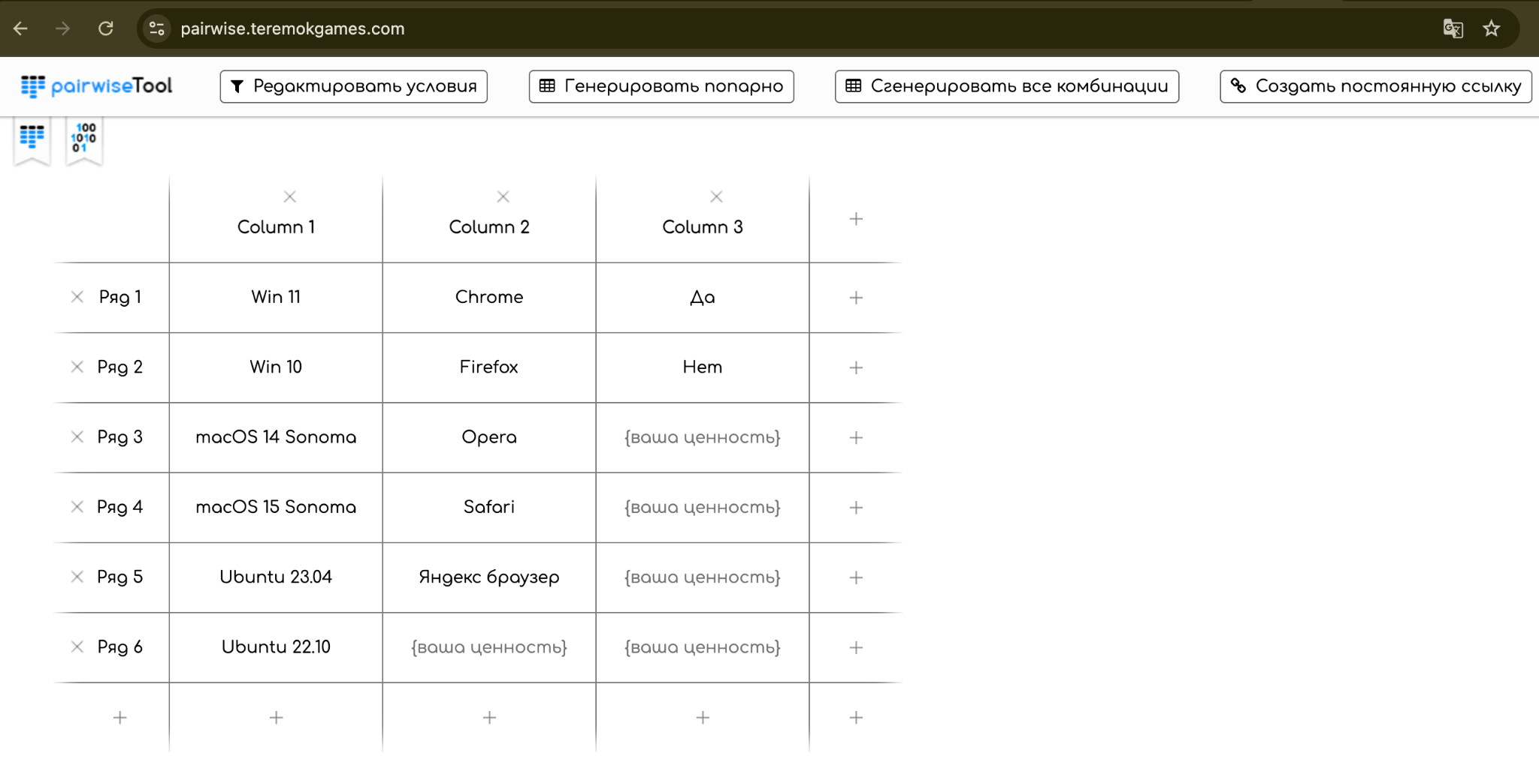

Чек-лист:

№ | ОС | Браузер | Авторизация | Ожидаемый результат
1 | Win 11 | Chrome | Да | Веб-приложение работоспособно
2 | Win 11 | Chrome | Нет | Веб-приложение работоспособно
3 | Win 11 | Firefox | Да | Веб-приложение работоспособно
4 | Win 11 | Firefox | Нет | Веб-приложение работоспособно
5 | Win 11 | Opera | Да | Веб-приложение работоспособно
6 | Win 11 | Opera | Нет | Веб-приложение работоспособно
7 | Win 11 | Safari | Да | Веб-приложение работоспособно
8 | Win 11 | Safari | Нет | Веб-приложение работоспособно
9 | Win 11 | Яндекс браузер | Да | Веб-приложение работоспособно
10 | Win 11 | Яндекс браузер | Нет | Веб-приложение работоспособно
11 | Win 10 | Chrome | Да | Веб-приложение работоспособно
12 | Win 10 | Chrome | Нет | Веб-приложение работоспособно
13 | Win 10 | Firefox | Да | Веб-приложение работоспособно
14 | Win 10 | Firefox | Нет | Веб-приложение работоспособно
15 | Win 10 | Opera | Да | Веб-приложение работоспособно
16 | Win 10 | Opera | Нет | Веб-приложение работоспособно
17 | Win 10 | Safari | Да | Веб-приложение работоспособно
18 | Win 10 | Safari | Нет | Веб-приложение работоспособно
19 | Win 10 | Яндекс браузер | Да | Веб-приложение работоспособно
20 | Win 10 | Яндекс браузер | Нет | Веб-приложение работоспособно
21 | macOS 14 Sonoma | Chrome | Да | Веб-приложение работоспособно
22 | macOS 14 Sonoma | Chrome | Нет | Веб-приложение работоспособно
23 | macOS 14 Sonoma | Firefox | Да | Веб-приложение работоспособно
24 | macOS 14 Sonoma | Firefox | Нет | Веб-приложение работоспособно
25 | macOS 14 Sonoma | Opera | Да | Веб-приложение работоспособно
26 | macOS 14 Sonoma | Opera | Нет | Веб-приложение работоспособно
27 | macOS 14 Sonoma | Safari | Да | Веб-приложение работоспособно
28 | macOS 14 Sonoma | Safari | Нет | Веб-приложение работоспособно
29 | macOS 14 Sonoma | Яндекс браузер | Да | Веб-приложение работоспособно
30 | macOS 14 Sonoma | Яндекс браузер | Нет | Веб-приложение работоспособно
31 | macOS 15 Sonoma | Chrome | Да | Веб-приложение работоспособно
32 | macOS 15 Sonoma | Chrome | Нет | Веб-приложение работоспособно
33 | macOS 15 Sonoma | Firefox | Да | Веб-приложение работоспособно
34 | macOS 15 Sonoma | Firefox | Нет | Веб-приложение работоспособно
35 | macOS 15 Sonoma | Opera | Да | Веб-приложение работоспособно
36 | macOS 15 Sonoma | Opera | Нет | Веб-приложение работоспособно
37 | macOS 15 Sonoma | Safari | Да | Веб-приложение работоспособно
38 | macOS 15 Sonoma | Safari | Нет | Веб-приложение работоспособно
39 | macOS 15 Sonoma | Яндекс браузер | Да | Веб-приложение работоспособно
40 | macOS 15 Sonoma | Яндекс браузер | Нет | Веб-приложение работоспособно
41 | Ubuntu 23.04 | Chrome | Да | Веб-приложение работоспособно
42 | Ubuntu 23.04 | Chrome | Нет | Веб-приложение работоспособно
43 | Ubuntu 23.04 | Firefox | Да | Веб-приложение работоспособно
44 | Ubuntu 23.04 | Firefox | Нет | Веб-приложение работоспособно
45 | Ubuntu 23.04 | Opera | Да | Веб-приложение работоспособно
46 | Ubuntu 23.04 | Opera | Нет | Веб-приложение работоспособно
47 | Ubuntu 23.04 | Safari | Да | Веб-приложение работоспособно
48 | Ubuntu 23.04 | Safari | Нет | Веб-приложение работоспособно
49 | Ubuntu 23.04 | Яндекс браузер | Да | Веб-приложение работоспособно
50 | Ubuntu 23.04 | Яндекс браузер | Нет | Веб-приложение работоспособно
51 | Ubuntu 22.10 | Chrome | Да | Веб-приложение работоспособно
52 | Ubuntu 22.10 | Chrome | Нет | Веб-приложение работоспособно
53 | Ubuntu 22.10 | Firefox | Да | Веб-приложение работоспособно
54 | Ubuntu 22.10 | Firefox | Нет | Веб-приложение работоспособно
55 | Ubuntu 22.10 | Opera | Да | Веб-приложение работоспособно
56 | Ubuntu 22.10 | Opera | Нет | Веб-приложение работоспособно
57 | Ubuntu 22.10 | Safari | Да | Веб-приложение работоспособно
58 | Ubuntu 22.10 | Safari | Нет | Веб-приложение работоспособно
59 | Ubuntu 22.10 | Яндекс браузер | Да | Веб-приложение работоспособно
60 | Ubuntu 22.10 | Яндекс браузер | Нет | Веб-приложение работоспособно

Полное количество тестов - Операционная система 6 параметров * Браузеры 5 параметров * Режим авторизации 2 параметра = 6*5*2=60 тестов. Все параметры проверены между собой.

